Bourses Doctorales CNRS-L/USEK
2019-2020

Bourses réservées aux candidats souhaitant préparer un doctorat à l’Université Saint-Esprit de Kaslik

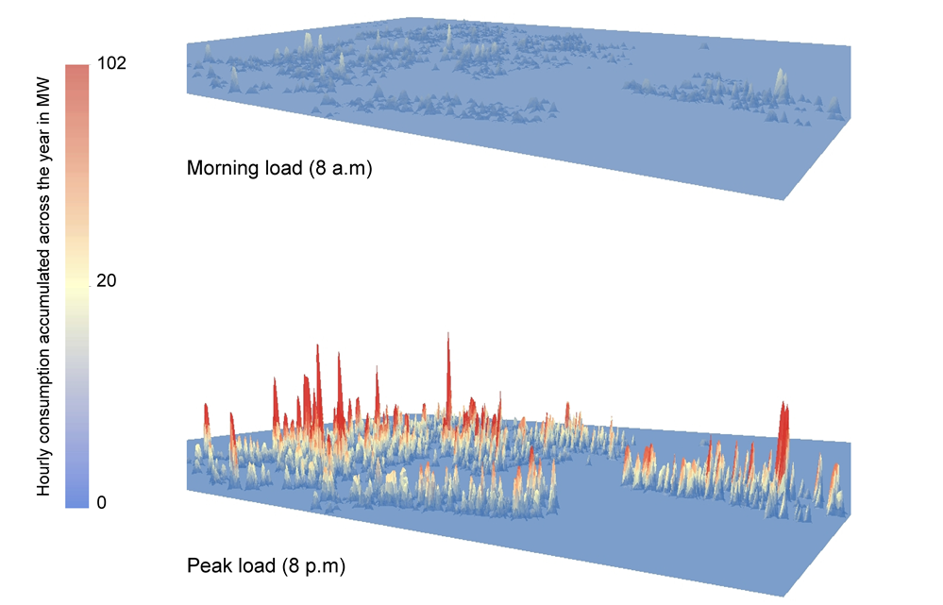

Beirut Energy Model BEEM- Simulated electricity consumption of the buildings in the Bachoura area (Centre for Remote Sensing and CESBIO France)

Dossier de candidature

(à compléter en français ou en anglais. Les sujets en linguistique arabe peuvent être complétés en arabe)

Nom et Prénom du candidat :
Nom du Directeur de Thèse au Liban :
Nom du laboratoire de rattachement au Liban :
Nom du Directeur de thèse à l’étranger (en cas de cotutelle) :
Nom du laboratoire de rattachement à l’étranger (en cas de cotutelle) :

I. Fiche de Renseignements sur le candidat
I.1. Etat civil
Nom complet (en arabe) :
Nom complet (en français) :
Date et lieu de naissance (En arabe) :
Date et lieu de naissance (en français):
N° Sécurité Sociale:
Adresse personnelle:
Ville:
Tél. /Mél:
Photo

I.2. Diplômes
Diplôme | Spécialité | Note et mention | Date et lieu
Baccalauréat
Licence
M1
M2
M.Sc.
École d’ingénieur

II. Fiche de Renseignements sur le laboratoire d’accueil à l’USEK (rajouter si nécessaire)

Laboratoire d’accueil :
Nom du Directeur du laboratoire :
Nom du Directeur de thèse :
Adresse :
Ville :
Tél./Fax/Mél :
Faculté ou école doctorale à laquelle est affilié le laboratoire d’accueil :
Principaux thèmes de recherche de l’équipe où sera effectué le travail de thèse :
Liste des publications récentes du directeur de thèse (pertinentes au sujet proposé) :
La thèse sera-t-elle effectuée en cotutelle : □ Oui / □ Non
Le directeur de thèse déclare avoir lu la « charte des principes éthiques en matière de recherche scientifique au Liban » et s’engage à y adhérer* : □ Oui / □ Non
*à compléter avec le tableau d’éthique

III. Fiche de Renseignements sur le laboratoire d’accueil à l’étranger (obligatoire en cas de co-tutelle ou de co-direction)

Laboratoire d’accueil :
Nom du Directeur du laboratoire :
Nom du Directeur de thèse :
Adresse :
Code postale-Ville :
Tél./Fax/Mél :
Ecole doctorale à laquelle est affilié le laboratoire d’accueil :
Principaux thèmes de recherche de l’équipe où sera effectué le travail de thèse :
Liste des publications récentes du directeur de thèse (pertinentes au sujet proposé) :

IV. Sujet de thèse
A faire signer obligatoirement par tous les partenaires

IV.1. Titre

*La thèse fait-elle partie d’un projet de recherche financé par le CNRS-L : □ Oui / □ Non
Si oui, précisez :

*La thématique sous laquelle s’inscrit la thèse fait-elle partie des priorités du CNRS-L pour l’année 2019-2020 (voir l’annexe dans l’appel) : □ Oui / □ Non
Si oui, précisez (possibilité de choisir plus qu’une) :
Si non, définir une:

IV.2. Résumé (ne pas dépasser 200 mots)
IV.3. Contexte et problématique (ne pas dépasser 200 mots)
IV.4. Descriptif des objectifs et de l’impact (ne pas dépasser 200 mots)
IV.5. Aspect appliqué et/ou aspect innovateur (ne pas dépasser 200 mots)
IV.6. Etat des recherches dans le domaine avant la thèse (ne pas dépasser 200 mots)
IV.7. Programme de recherche prévu pour la thèse et contribution des différents partenaires (ne pas dépasser 200 mots)
IV.8. La contribution du candidat à l’élaboration du sujet de la thèse (ne pas dépasser 50 mots)
IV.9. Avis du (des) Directeur(s) de thèse sur la candidature (sujet et candidat)

Date
Noms et signatures : candidat et directeur(s) de thèse

Cachet du Collège Doctoral de l’USEK

